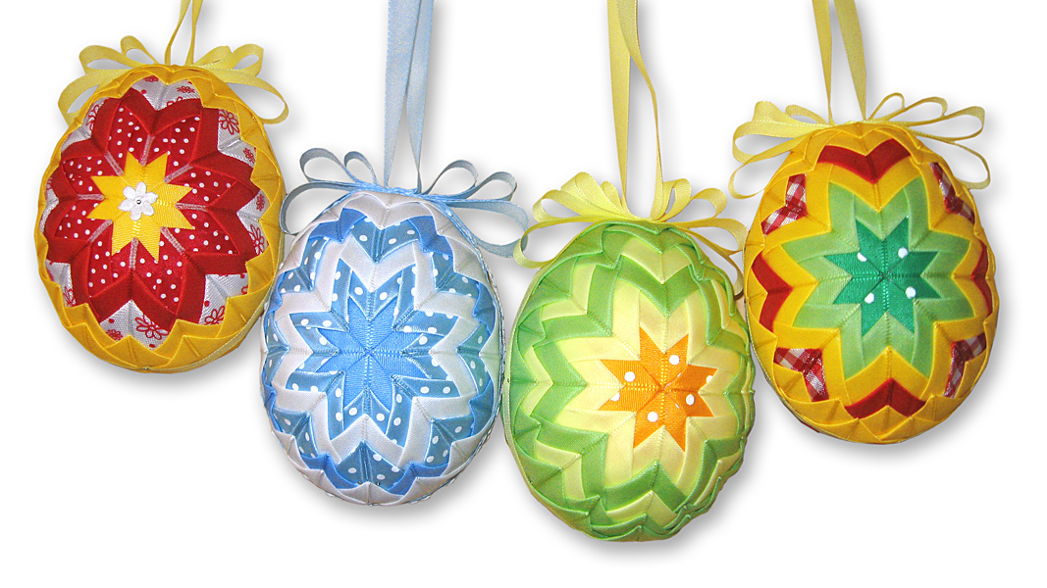
MS-SČK v Mníchovej Lehote , Vás srdečne pozýva na
“ Veľkonočnú výstavu”
spojenú s výstavou ručných prác,
ktorá sa bude konať 23.-24.3.2013 v KD
v sobotu od 13:00-19:00
v nedeľu od 10:00-17:00
Tešíme sa na Vás!

